BÀI THỰC HÀNH 2
PHÂN RÃ TASK, TÍNH CAPACITY VÀ BURNDOWN CHART
Dự án: GoFood Sprint: 10 ngày làm việc

Bước 1. Phân rã Task kỹ thuật cho P1
User Story: “Là khách hàng, tôi muốn nạp tiền vào ví GoFood qua thẻ tín dụng quốc tế” (5 SP). Các giờ dưới đây là ước lượng giờ Task độc lập, không quy đổi từ Story Point.
Task (động từ + đầu ra kiểm chứng được) | Đầu ra kiểm chứng | Ước lượng
Thiết kế màn hình nhập thông tin thẻ | Màn hình nhập thẻ hiển thị và chạy được trên môi trường phát triển. | 4 giờ
Xây dựng API nạp tiền kết nối cổng ngân hàng | API gửi yêu cầu đến cổng thanh toán và nhận kết quả giao dịch. | 8 giờ
Bảo vệ thông tin thẻ khi xử lý thanh toán | Thông tin thẻ được xử lý an toàn; không lưu số thẻ đầy đủ trong hệ thống. | 5 giờ
Viết và chạy kiểm thử giao dịch | Bộ kiểm thử đạt cho nạp tiền thành công, thẻ bị từ chối và hết thời gian chờ. | 6 giờ
Review code và triển khai lên môi trường thử nghiệm | Code được một thành viên khác review; bản build được triển khai lên môi trường thử nghiệm. | 3 giờ
Tổng giờ Task P1 = 4 + 8 + 5 + 6 + 3 = 26 giờ.
Các Task bao phủ giao diện, xử lý phía máy chủ và kết nối ngân hàng, bảo vệ dữ liệu, kiểm thử cả trường hợp thẻ bị từ chối, review code và triển khai thử nghiệm theo DoD của đội.

Bước 2. Tính Capacity thực tế
1. Tổng ngày khả dụng: 10 + 10 + 10 + 7 = 37 ngày-người.
2. Tổng giờ tập trung: 37 × 6 = 222 giờ.
3. Trừ việc cố định: 222 − 12 = 210 giờ.
4. Buffer 10% trên phần còn lại sau việc cố định: 210 × 10% = 21 giờ.
Capacity thực tế = 210 − 21 = 189 giờ.

Đối chiếu tổng giờ Task Sprint Backlog
PBI | Story Point (tham khảo) | Giờ Task
P1 – Nạp tiền vào ví | 5 SP | 26 giờ
P2 – Xem số dư và lịch sử ví | 5 SP | 34 giờ
P3 – Thanh toán đơn bằng ví | 8 SP | 58 giờ
P4 – Hoàn tiền vào ví khi đơn bị hủy | 5 SP | 44 giờ
P5 – Thông báo khi nạp tiền thành công | 2 SP | 18 giờ
Tổng | 25 SP | 180 giờ
So sánh: 180 giờ ≤ 189 giờ, còn dư 9 giờ. Theo ước lượng này, team có thể nhận đủ Sprint Backlog về mặt Capacity.
Nếu tổng giờ Task vượt 189 giờ, Developers cần trao đổi với Product Owner để ưu tiên lại, bỏ bớt hoặc tách PBI có mức ưu tiên thấp hơn, đồng thời cố gắng giữ Sprint Goal. Không được quy đổi SP sang giờ bằng một hệ số cố định; ví dụ P2 và P4 đều 5 SP nhưng lần lượt cần 34 và 44 giờ.

Bước 3. Bảng dữ liệu Burndown Chart
Đường lý tưởng giảm đều từ 25 SP về 0 SP trong 10 ngày: 25 ÷ 10 = 2,5 SP/ngày. Công thức: Ideal(d) = 25 − 2,5 × d.
Ngày | Ideal Line (SP) | Actual Line (SP) | Ghi chú
Ngày 0 | 25.0 | 25 | Bắt đầu Sprint
Ngày 1 | 22.5 | 25 | Nghẽn OTP từ ngân hàng
Ngày 2 | 20.0 | 25 | Tiếp tục nghẽn OTP
Ngày 3 | 17.5 | 25 | Chưa PBI nào đạt DoD; cần xử lý blocker
Ngày 4 | 15.0 | 20 | P2 đạt DoD, giảm 5 SP
Ngày 5 | 12.5 | 20 | PBI đang làm dở, chưa đạt DoD nên không giảm
Ngày 6 | 10.0 | 15 | P1 đạt DoD, giảm 5 SP
Ngày 7 | 7.5 | 13 | P5 đạt DoD, giảm 2 SP
Ngày 8 | 5.0 | 13 | P3/P4 đang làm dở, chưa đạt DoD
Ngày 9 | 2.5 | 5 | P3 đạt DoD, giảm 8 SP
Ngày 10 | 0.0 | 0 | P4 đạt DoD; hoàn thành backlog

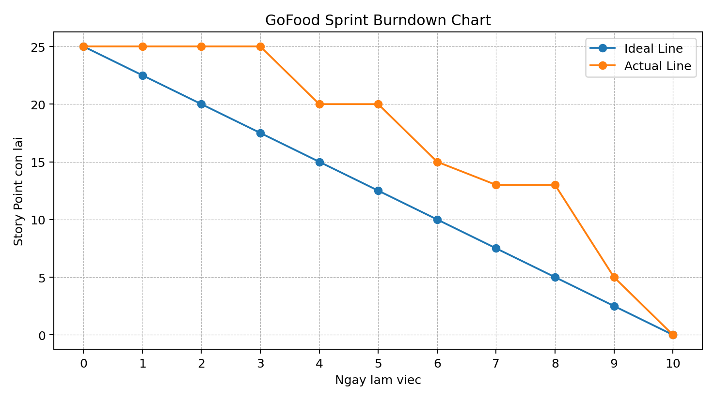

Phân tích biểu đồ và hướng xử lý
1. Ngày 1–3 đi ngang ở 25 SP: Báo hiệu blocker nghiêm trọng do hệ thống xác thực OTP của ngân hàng đối tác bị nghẽn; chưa có PBI nào đạt Definition of Done (DoD), nên chưa ghi nhận SP hoàn thành.
2. Ngày 5 và Ngày 8 đi ngang: Burndown tính SP còn lại theo PBI hoàn thành DoD, không theo phần trăm công việc đã làm. P1/P3 hoặc P3/P4 vẫn đang thực hiện nhưng chưa hoàn tất toàn bộ tiêu chí DoD nên SP chưa giảm.
3. Daily Scrum sáng Ngày 4: Team nêu rõ blocker OTP; Scrum Master chủ động phối hợp ngân hàng đối tác để gỡ vướng. Trong lúc chờ, Developers chuyển sang PBI ít phụ thuộc cổng thanh toán như P2, đồng thời đánh giá ảnh hưởng đến Sprint Goal và trao đổi với Product Owner nếu cần điều chỉnh phạm vi.

Kết luận
Capacity thực tế của đội là 189 giờ; tổng giờ Task dự kiến là 180 giờ nên phù hợp về mặt năng lực ước tính. Burndown cho thấy cần xử lý blocker sớm và chỉ ghi nhận Story Point khi PBI hoàn thành DoD.

